Ежемесячная школьная газета МБОУ «Россошинская CШ Городищенского района Волгоградской области» п.Степной № 8 НОЯБРЬ 2016г.
Издается с марта 2014г.

Международный день, посвящённый терпимости ежегодно отмечается 16 ноября. Этот Международный день был торжественно провозглашён в «Декларации принципов терпимости» ЮНЕСКО. Декларация была утверждена в 1995 году на 28-й Генеральной конференции ЮНЕСКО. Под терпимостью (толерантностью) в Декларации понимается «уважение, принятие и правильное понимание богатого многообразия культур нашего мира, наших форм самовыражения и способов проявлений человеческой индивидуальности». Декларация провозглашает «признание того, что люди по своей природе различаются по внешнему виду, положению, речи, поведению и ценностям и обладают правом жить в мире и сохранять свою индивидуальность.
Все мы живем на планете большой,
Будьте терпимыми к вере чужой,
К своду обычаев... И никогда
Не причиняйте другому вреда!
Пусть остальные вас тоже поймут,
Помощи руку, коль нужно, дадут,
Будут терпимы и очень добры,
А не противны и вовсе не злы!
«К`ЛАКС», НОЯБРЬ 2016год стр.2

Светофор.
Девятого ноября команда нашей школы «Виражи» приняла участие в районном конкурсе «Светофор». На суд зрителей ребята представили волшебную сказку о приключениях на дороге Машеньки и Марсианского нарушителя межпланетных правил движения. Стараниями инспектора Светофорова на дороге был восстановлен порядок. И Машенька, и Медведь, и Марсианин стали преданными помощниками ГИБДД, поздравили сотрудников ГАИ с 80-летним юбилеем праздничной открыткой с пожеланиями успешной службы.
Ребята стойко перенесли все трудности на конкурсе и были вознаграждены бурными аплодисментами и криками «Браво!» С нетерпением ждем решения
строгого, но справедливого жюри, и надеемся на высокий результат.
От себя хотим поблагодарить команду «Виражи» за выносливость, терпение, артистическое мастерство, за ответственность и любовь к школе, честь которой мы вместе защищали на районном конкурсе.
Евстафьева В.Н.. Клубникина Е.М.
*******************
Мисс Осень.

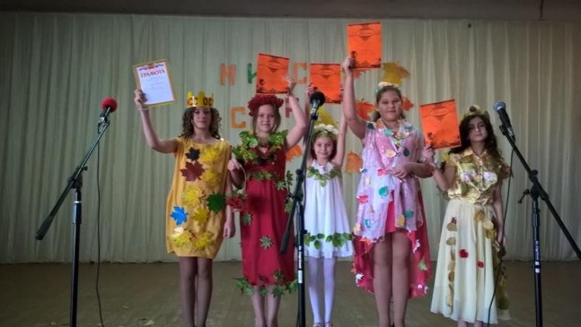
Ноябрь-месяц богат на осенние праздники. «Осенние таланты», «Мисс осень», «Возьмемся за руки, друзья» Учащиеся начальной школы и 5-7-х классов показали свои творческие находки, таланты, выдумки. Жюри справедливо оценило выступления участников, прекрасные костюмы, высокую подготовку к конкурсам и их результаты. А благодарные зрители награждали их бурными аплодисментами.
*********************
Математическая сказка
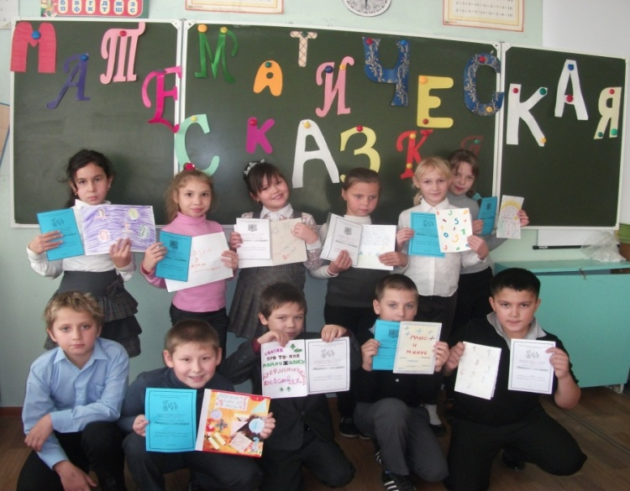
В 3 «Б» классе в рамках предметной математической недели прошел конкурс математических сказок. На суд «высокочтимых математиков» ребята представили различные математические сказки собственного сочинения, героями которых были числа и геометрические фигуры, животные и растения. В сюжетах этих произведений терялись и находились цифры, дружба помогала образовывать новые числа. Авторам сказок пришлось потрудиться, чтобы стать
победителями и призерами в этом конкурсе.
«К`ЛАКС», НОЯБРЬ 2016 год стр.3
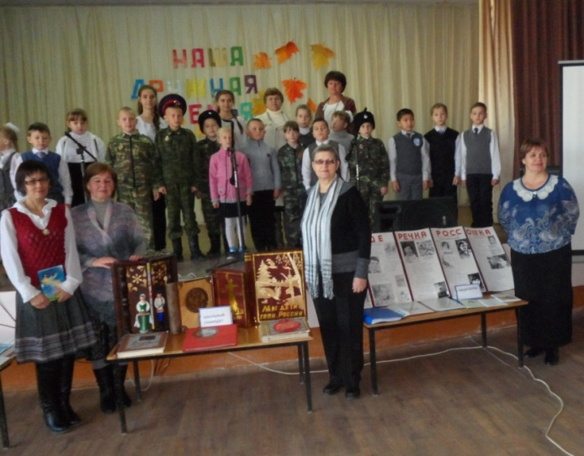

Наша дружная семья
В рамках Международного года Семьи литературная гостиная собрала в актовом зале людей разных профессий, возрастов, интересов. На мероприятие были приглашены представители районного литературного объединения "Достояние", атаман казачьего общества нашего поселения и юные казачата с родителями, педагоги школы и учащиеся. Со сцены звучали стихи и песни о семье, о детях, о любви. Наши поэты-земляки Л.П.Афанасьева, Г.А.Орешкина, Е.М. Клубникина, Н.В.Штуккерт, Г.Р.Дмитрива читали произведения собственного сочинения из сборников, изданных районной библиотекой.
Штуккерт Н.В.
*******************
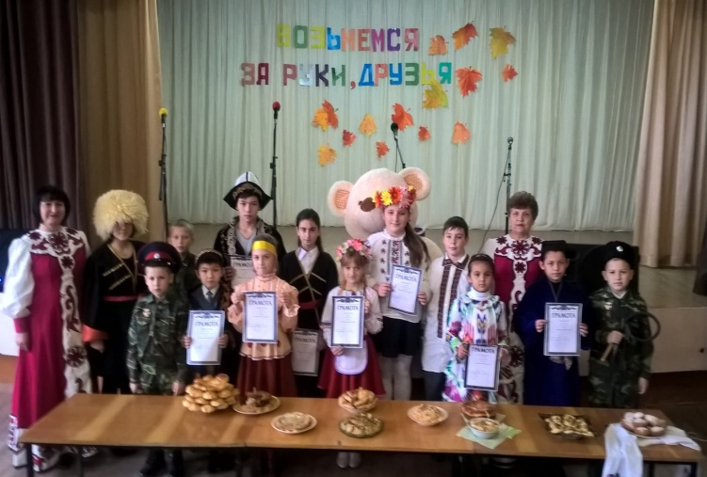
Всероссийская акция толерантности.
В нашей школе, как и по всей стране, прошла акция толерантности «Возьмемся за руки, друзья». Традиционно на сцене звучали песни и танцы народов России и ближнего Зарубежья. Ребята рассказывали о традициях и культуре своего народа, приглашали откушать национальные блюда, демонстрировали свои костюмы. Старшие приняли участие в интернет- конкурсе «День толерантности». В дружбе наша сила! С дружбой нам не страшны никакие беды и трудности!
********************
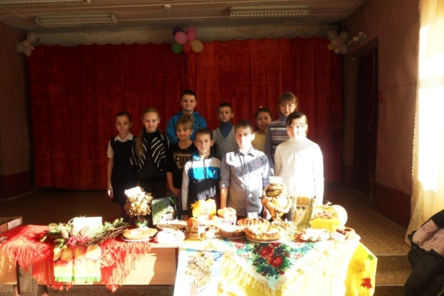
Районный праздник работников сельского хозяйства и пищевой промышленности проходил в нашем поселке. От администрации муниципального Городищенского района с приветственной речью выступил председатель районной Думы, директор школы Тулупов А.А. Награждение передовых сельскохозяйственных предприятий и фермерских хозяйств сопровождалось праздничным концертом. Наша школа приняла активное участие в организации выставки «Богатство нашего края». Односельчане получили заряд бодрости для выращивания нового урожая.

«К`ЛАКС», НОЯБРЬ 2016 год стр.4

Музыкальная сказка
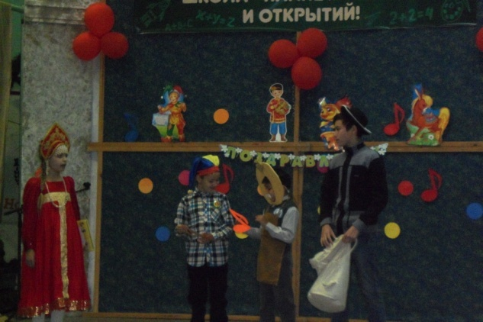
Широко раскрыла двери для наших ребят музыкальная школа №13 г.Волгограда. Юные артисты стали участниками сказочного приключения «Посвящение в музыканты». Ребятам удалсь убедить грозного пирата в красоте музыки. Праздник удался на славу.
Тлеубаев К., Тлеубаев Б., Крутась А., Штуккерт В.

******************
Праздник на «Браво!

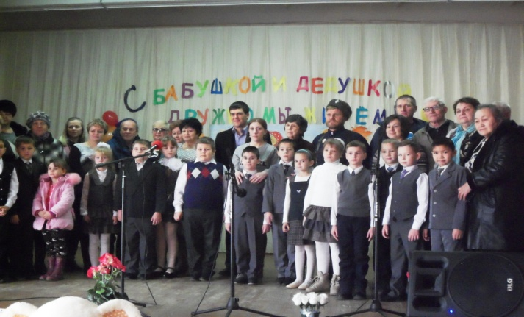
Ноябрь завершился грандиозным праздником Бабушек и Дедушек, который состоялся во 2 «А» классе. Ребята поздравляли гостей задорными танцами, веселыми частушками, звонкими песнями, красивыми стихами. Приглашенные приветствовали артистов бурными аплодисментами.

Т.Н. Шеховцова
*****************

Проба пера

Наступила пора золотая,
Очень любит её детвора,
Календарные даты листая,
Объявить нам настала пора,
Что в осенние дни золотые
Приглашаем мы в школу гостей
Самых лучших, добрых, красивых,
Самых близких, родных нам людей

Кто же это? Дедушка, бабушка
Или старшие братья мои.
Может это сестрёнка- лапушка
Иль соседи по дому пришли?
Это те, кто нам жизнь подарили,
Вместе с нами в школу пошли.
От болезней нас нежно лечили
И задачу решить помогли.
Это те, кто всегда с нами вместе
В наших играх, заботах, беде.
Это бабушки, дедушки наши,
Выше звания нет на земле.
Клубникина Е.М.

Над выпуском работали:  Бутенко В., Токарева Н., Тлеубаева Н.А., Абозина О.П., Клубникина Е.М., Евстафьева В.Н. | Адрес редакции: 403024,Волгоградская область, Городищенский район, п.Степной, ул.Центральная, 1 | E-mail:Rossoch.soch; stepnoy1@mail.ru  Сайт: stepnoy1.pro  Тираж 30 экз.

